

### TRƯỜNG ĐẠI HỌC GIAO THÔNG VẬN TẢI

**PHÂN HIỆU TẠI TP. HỒ CHÍ MINH BỘ MÔN CÔNG NGHỆ THÔNG TIN**

**BÁO CÁO TIỂU LUẬN LẬP TRÌNH MẠNG**

**ĐỀ TÀI:**

**Xây chương trình giao diện socket client – server bằng java với giao thức TCP**

**CHƯƠNG TRÌNH THI TRẮC NGHIỆM**

Sinh viên thực hiện: ĐÀO KHẢI MINH MSV: 5951071058 VÕ TẤN LỄ MSV: 5951071048

TRẦN LÊ QUYỀN MSV: 5951071088

Lớp: CQ.59.CNTT

Khoá: 59

Tp. Hồ Chí Minh, năm 2021



**TRƯỜNG ĐẠI HỌC GIAO THÔNG VẬN TẢI**

**PHÂN HIỆU TẠI TP. HỒ CHÍ MINH BỘ MÔN CÔNG NGHỆ THÔNG TIN**

**BÁO CÁO TIỂU LUẬN LẬP TRÌNH MẠNG**

**ĐỀ TÀI: LÀM ĐỀ TÀI THI TRẮC NGHIỆM**

Sinh viên thực hiện: ĐÀO KHẢI MINH MSV: 5951071058 VÕ TẤN LỄ MSV: 5951071048

TRẦN LÊ QUYỀN MSV: 5951071088

Lớp: CQ.59.CNTT

Khoá: 59

Tp. Hồ Chí Minh, năm 2021

**LỜI MỞ ĐẦU**

**Lý do chọn đề tài.**

Chúng ta, thế hệ đang sống trong thời đại công nghiệp hóa, hiện đại hóa. Thời đại mà công nghệ thông tin đang ngày một phát triển như vũ bão.Thời đại các dịch vụ thi trên các app ứng dụng winform đang phát triển .Và hiện nay dịch Covid đang hoành hành khắp thế giới nên việc thi tại trường tại trường là bất khả thi.Vì thế một chương trình thi trắc nghiệm là rất cần thiết.

Chính vì thế chương trình thi trắc nghiệm ra đời nhầm :

* Giúp các trường học cho học sinh có thể thi trên app ứng dụng và tính điểm cho kì sau

## Hướng tiếp cận của đề tài.

* Nghiên cứu và hiểu được cách thức hoạt động của database.
* Thiết kế cơ sở dữ liệu sao cho phù hợp với ứng dụng đang phát triển.
* Nắm vững kiến thức nền tảng của ngôn ngữ lập trình java, tiến đến phát triển ứng dụng.
* Tiến hành kiểm tra và chạy thử ứng dụng.

## Mục tiêu nghiên cứu.

* Là phát triển ứng dụng thi trắc nghiệm
* Hiểu được cách thức hoạt động của cơ sở dữ liệu
* Áp dụng kiến thức môn lập trình mạng xây dựng ứng dụng giao diện thi trắc nghiệm mô hình client – server phương thức TCP

## Đối tượng và phạm vi nghiên cứu.

* Đối tượng: Mọi trường mà cho thí sinh thi qua ứng dụng thi trắc nghiệm
* Phạm vi ứng dụng Mong muốn ứng dụng có thể có mặt hầu hết trong trường từ tiểu học đến đại học

# NHẬN XÉT CỦA GIẢNG VIÊN HƯỚNG DẪN

...........................................................................................................................................

...........................................................................................................................................

...........................................................................................................................................

...........................................................................................................................................

...........................................................................................................................................

...........................................................................................................................................

...........................................................................................................................................

...........................................................................................................................................

...........................................................................................................................................

...........................................................................................................................................

...........................................................................................................................................

...........................................................................................................................................

...........................................................................................................................................

...........................................................................................................................................

***Tp. Hồ Chí Minh, ngày ….… tháng ….… năm ….…***

**Giảng viên hướng dẫn**

**MỤC LỤC**

CHƯƠNG 1: CƠ SỞ LÝ THUYẾT 8

* 1. SQL SERVER: 8
     1. Giới thiệu. 8
     2. Khái niệm. 8
     3. Các thành phần cơ bản trong SQL Server. 8
  2. Ngôn ngữ lập trình Java. 9
     1. Giới thiệu. 9
     2. Khái niệm. 9
     3. Các đặc điểm của ngôn ngữ lập trình java. 9
  3. NETBEANS. 11
     1. Giới thiệu. 11
     2. Khái niệm. 11
     3. Các chức năng chính của NetBeans 12

CHƯƠNG 2: PHÂN TÍCH VÀ THIẾT KẾ 12

* 1. Đặc tả bài toán. 13
  2. Mô hình ERD. 14
  3. Lược đồ quan hệ 16
  4. Trang nhập địa chỉ và port để đi đến SQL SẺVER 15
  5. Trang nhập tài khoản SQL SERVER để kết nối với server 15
  6. Trang lấy .thông tin của Sinh Viên để gửi lên server Error! Bookmark not

defined.

* 1. Trang thi Error! Bookmark not defined.
  2. Trang kết quả 16

TÀI LIỆU THAM KHẢO 17

**CHƯƠNG 1:CƠ SỞ LÝ THUYẾT** **1.1 SQL SERVER:**

## Giới thiệu:

SQL server chính là cụm từ viết tắt của Structure Query Language được sử dụng nhiều trong các lĩnh vực bởi chức năng quản lý dữ liệu. Các ngôn ngữ cấp cao như: Visual C, Oracle, Visual Basic,… đều có trình hỗ trợ là SQL. Những ứng dụng khi chạy phải sử dụng SQL khi người dùng truy cập tới cơ sở dữ liệu thì không cần sử dụng trực tiếp SQL.

## Khái niệm:

SQL Server chính là một hệ quản trị dữ liệu quan hệ sử dụng câu lệnh SQL để trao đổi dữ liệu giữa máy cài SQL Server và máy Client. Một Relational Database Management System – RDBMS gồm có: databases, datase engine và các chương trình ứng dụng dùng để quản lý các bộ phận trong RDBMS và những dữ liệu khác.

## Các thành phần cơ bản trong SQL Server:

Các thành cơ bản trong SQL Server gồm có: Reporting Services, Database Engine, Integration Services, Notification Services, Full Text Search Service,… Tất cả kết hợp với nhau tạo thành một giải pháp hoàn chỉnh giúp cho việc phân tích và lưu trữ dữ liệu

trở nên dễ dàng hơn.

**+ Database Engine:** Đây là một engine có khả năng chứa dữ liệu ở các quy mô dưới dạng support và table. Ngoài ra, nó còn có khả năng tự điều chỉnh ví dụ: trả lại tài nguyên cho ệ điều hành khi một user log off và sử dụng thêm các tài nguyên của máy khi cần.

**+ Integration Services:** là tập hợp các đối tượng lập trình và các công cụ đồ họa cho việc sao chép, di chuyển và chuyển đổi dữ liệu. Khi bạn làm việc trong một công ty lớn thì dữ liệu được lưu trữ ở nhiều nơi khác nhau như được chứa trong: Oracle, SQL Server, DB2, Microsoft Access,… và bạn chắc chắn sẽ có nhu cầu di chuyển dữ liệu giữa các server này. Ngoài ra, bạn còn muốn định dạng dữ liệu trước khi lưu vào database. Chắc chắn Integration Services sẽ giúp bạn giải quyết được công việc này dễ dàng.

+ **Analysis Services:** Đây là một dịch vụ phân tích dữ liệu rất hay của Microsoft. Dữ liệu khi được lưu trữ vào trong database mà bạn không thể lấy được những thông tin bổ ích thì coi như không có ý nghĩa gì. Chính vì thế, công cụ này ra đời giúp bạn trong việc phân tích dữ liệu một cách hiệu quả và dễ dàng bằng cách dùng kỹ thuật khai thác dữ liệu

– datamining và khái niệm hình khối nhiều chiều – multi dimendion cubes.

**+ Notification Services:** Dịch vụ thông báo này là nền tảng cho sự phát triển và triển khai các ứng dụng soạn và gửi thông báo. Ngoài ra, dịch vụ này còn có chức năng gửi thông báo theo dịch thời đến hàng ngàn người dăng ký sử dụng trên nhiều loại thiết bị khác nhau.

+ **Reporting Services:** là một công cụ tạo, quản lý và triển khai báo cáo bao gồm: server và client. Ngoài ra, nó còn là nền tảng cho việc phát triển và xây dựng các ứng dụng báo cáo.

**+ Full Text Search Service:** là một thành phần đặc biệt trong việc truy vấn và đánh chỉ mục dữ liệu văn bản không cấu trúc được lưu trữ trong các cơ sở dữ liệu SQL Server.

**+ Service Broker:** là một môi trường lập trình cho việc tạo ra các ứng dụng trong việc nhảy qua các Instance.

## 1.2Ngôn ngữ lập trình Java:

* + 1. **Giới thiệu**

Ngôn ngữ [lập trình Java](http://hoclaptrinhweb.org/hoc-lap-trinh/hoc-lap-trinh-java.html) ban đầu được phát triển bởi Sun Microsystems do James Gosling khởi xướng và phát hành vào năm 1995 (Java 1.0 [J2SE]). Với ưu thế về đa nền tảng (multi platform) Java càng lúc càng được ứng dụng rộng rãi trên nhiều thiết bị từ máy tính đến mobile và nhiều thiết bị phần cứng khác...

## Khái niệm

Java là một trong những ngôn ngữ lập trình hướng đối tượng, được thiết kế độc lập với hệ điều hành, cho phép người lập trình viết chương trình một lần và có thể sử dụng tại bất kỳ đâu. Nó được sử dụng trong phát triển phần mềm, trang web, game hay ứng dụng trên các thiết bị di động.

## Các đặc điểm của ngôn ngữ lập trình java:

* + - * **Hướng đối tượng** – Trong Java, mọi thứ đều là một Object. Java có thể dễ dàng mở rộng và bảo trì vì nó được xây dựng dựa trên mô hình Object.
      * ***Tính trừu tượng (Abstraction)*:** là tiến trình xác định và nhóm các thuộc tính, các hành động liên quan đến một thực thể đặc thù, xét trong mối tương quan với ứng dụng đang phát triển.
      * ***Tính đa hình (Polymorphism):*** cho phép một phương thức có các tác động khác nhau trên nhiều loại đối tượng khác nhau. Với tính đa hình, nếu cùng một phương thức ứng dụng cho các đối tượng thuộc các lớp khác nhau thì nó đưa đến những kết quả khác nhau. Bản chất của sự việc chính là phương thức này bao gồm cùng một số lượng các tham số.
      * ***Tính kế thừa (Inheritance)*:** Điều này cho phép các đối tượng chia sẻ hay mở rộng các đặc tính sẵn có mà không phải tiến hành định nghĩa lại.
      * ***Tính đóng gói (Encapsulation)*:** là tiến trình che giấu việc thực thi những chi tiết của một đối tượng đối với người sử dụng đối tượng ấy.
      * **Nền tảng độc lập** – Không giống nhiều ngôn ngữ lập trình khác bao gồm cả C và C ++, khi Java được biên dịch, nó không được biên dịch thành ngôn ngữ máy nền tảng cụ thể, thay vào mã byte – nền tảng độc lập. Mã byte này được thông dịch bởi máy ảo (JVM) trên nền tảng nào đó mà nó đang chạy.
      * **Đơn giản** – Java được thiết kế để dễ học. Nếu bạn hiểu khái niệm cơ bản về OOP Java, sẽ rất dễ để trở thành master về java.
      * **Bảo mật** – Với tính năng an toàn của Java, nó cho phép phát triển các hệ thống không có virut, giả mạo. Các kỹ thuật xác thực dựa trên mã hoá khóa công khai.
      * **Kiến trúc – trung lập** – Trình biên dịch Java tạo ra định dạng tệp đối tượng kiến trúc trung lập, làm cho mã biên dịch được thực thi trên nhiều bộ vi xử lý, với sự hiện diện của hệ điều hành Java.
      * **Portable** – Là kiến trúc tập trung và không có khía cạnh thực hiện phụ thuộc của đặc tả này làm cho Java khả chuyển. Trình biên dịch trong Java được viết bằng ANSI C, đó là một tập con POSIX.
      * **Mạnh mẽ** – Java làm nỗ lực để loại trừ các tình huống dễ bị lỗi bằng cách kiểm tra lỗi tại thời gian biên dịch và kiểm tra lỗi tại runtime.
      * **Đa luồng** – Với tính năng đa luồng của Java có thể viết các chương trình có thể thực hiện nhiều tác vụ đồng thời. Tính năng thiết kế này cho phép các nhà phát triển xây dựng các ứng dụng tương tác có thể chạy trơn tru hơn.
      * **Thông dịch** – Mã byte Java được dịch trực tiếp tới các máy tính gốc và không được lưu trữ ở bất cứ đâu.
      * **Hiệu năng cao** – Với việc sử dụng trình biên dịch Just-In-Time, Java cho phép thực hiện hiệu năng cao.
      * **Phân tán** – Java được thiết kế cho môi trường phân tán của Internet.
      * **Năng động** – Java là năng động hơn C hoặc C++ vì nó được thiết kế để thích nghi với môi trường đang phát triển. Các chương trình Java có thể mang một lượng lớn thông tin tại runtime mà có thể được sử dụng để xác minh và giải quyết các truy cập vào các đối tượng tại runtime.

## NETBEANS:

* + 1. **Giới thiệu:**

Bạn sẽ ngạc nhiên về những gì mà cộng đồng mã nguồn mở đem lại cho bạn. Nếu như Linux phải cần hơn 10 năm để có thể tiến gần đến mục tiêu là đối trọng của Windows cho dòng máy để bàn thì các ứng dụng IDE (Integrated Development Environment- môi trường phát triển tích hợp) chỉ mất một nữa thời gian để có thể là đối thủ tương xứng với các dòng sản phẩm thương mại danh tíếng như Borland Jbuilder, Code Warrior, Oracle JDeveloper ...Một trong những nguyên nhân chính giúp các sản phẩm mã nguồn mở trong dòng sản phẩm này phát triển như vũ bão như hiện nay là sự hỗ trợ từ các đại gia trong giới công nghệ, ví dụ như trong sản phẩm NetBeans là sự xuất hiện của Sun Microsystems và trong sản phẩm Eclipse là “ông trùm” IBM.

## Khái niệm:

NetBeans là một môi trường phát triển tích hợp (IDE) cho Java. NetBeans cho phép các ứng dụng được phát triển từ một tập hợp các thành phần phần mềm được gọi là modules. NetBeans chạy trên Windows, macOS, Linux và Solaris. Ngoài việc phát triển Java, nó còn có các phần mở rộng cho các ngôn ngữ khác như PHP, C, C++, HTML5, và JavaScript. Các ứng dụng dựa trên NetBeans, bao gồm NetBeans IDE, có thể được mở rộng bởi các nhà phát triển bên thứ ba.

## Các chức năng chính của NetBeans:

Là công cụ tiện dụng và mạnh mẽ với chức năng chỉnh sửa nhanh và thông minh cung cấp các trình soạn thảo, trình hướng dẫn và các mẫu để giúp bạn tạo các ứng dụng bằng Java và nhiều ngôn ngữ khác.

# 1.4 Lập Trình Socket Cơ Bản Với TCP/IP Trong JavaLập Trình Socket Cơ Bản Với TCP/IP Trong Java

**Socket được biết đến là cánh cửa giao tiếp giữa hai tiến trình ứng dụng. Socket hỗ trợ nhiều ngôn ngữ (C, java, perl, python,…) cũng như nhiều platform (*nix, Windows,…). Socket được viết bằng các ngôn ngữ khác nhau và chạy trên bất kỳ platform nào đều có thể giao tiếp với nhau. Trong bài viết này mình gửi đến các bạn khái niệm cơ bản về Socket cũng như cách lập trình Socket với các loại giao thức.**

### ****1.4.1 Tổng quan về Socket****

Trong hệ thống mạng máy tính tồn tại những mô hình tham chiếu có kiến trúc phần tầng (OSI, TCP/IP…) nhằm hỗ trợ chức năng trao đôi thông tin giữa các ứng dụng ở nhiều máy tính khác nhau.

#### https://codelearn.io/Media/Default/Users/tria3ltt_40gmail_2Ecom/socketJavaImage/Annotation%202020-08-08%20132406.jpg

Dữ liệu bên gửi sẽ được đóng gói (Encapsulation) từ tầng trên đến tầng cuối là tầng vật lí (Physical Layer), sau đó nhờ tầng vật lí này chuyển dữ liệu đến tầng vật lí máy bên nhận, bên nhận tiến hành giải mã (decapsulation) gói dữ kiện từ tầng dưới lên tầng trên cùng, là tầng ứng dụng (application layer).

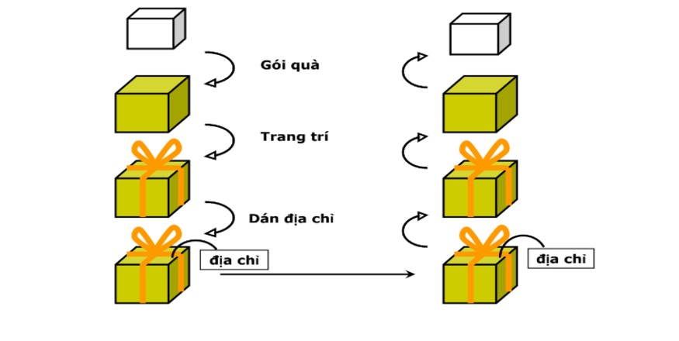

Ở đây, Socket chính là cửa giao tiếp giữa tầng ứng dụng và tầng giao vận (Transport layer). Nói cách khác, Socket là giao diện do ứng dụng tạo ra trên máy trạm, quản lí bởi hệ điều hành qua đó các ứng dụng có thể gửi/nhận thông điệp đến/từ các ứng  dụng khác. Ở đó, Socket sẽ được ràng buộc với một mã số cổng (Port Number) để giúp tầng giao vận định danh được ứng dụng nhận/gửi thông điệp.

Các bạn có thể thấy ở hình ảnh trên, tầng giao vận có 2 phương thức là TCP (Ttransmission Control Protocol) và UDP (User Datagram Protocol), như vậy socket cơ bản là có 2 loại: Stream Socket sử dụng TCP truyền dòng bytes và Datagram Socket dử dụng UDP truyền gói tin. Với ngôn ngữ lập trình Java, chúng ta được cung cấp 3 loại khác nhau của sockets:

1. Stream Socket (TCP) : Tạo luồng dữ liệu hai chiều, đáng tin cậy, có trình tự và không trùng lặp, dữ liệu chỉ được gửi/nhận khi có đã có liên kết. Dùng với Socket Class của java.
2. Datagram Socket (UDP): Có thể nhận dữ liệu không theo tình tự, trùng lặp. Dùng với DatagramSocket Class.
3. Multicast Socket : cho phép dữ liệu được gửi đến nhiều bên nhận một lúc. Dùng với DatagramSocket Class.

Socket được hỗ trợ trên nhiều ngôn ngữ như C, Java, Pearl,  Python,…. Sau đây là một ví dụ lập tình socket với Java.

### ****1.4.2 Lập trình TCP Socket với Java****

Trong bài viết này mình sẽ nói về lập trình Socket sử dụng TCP.

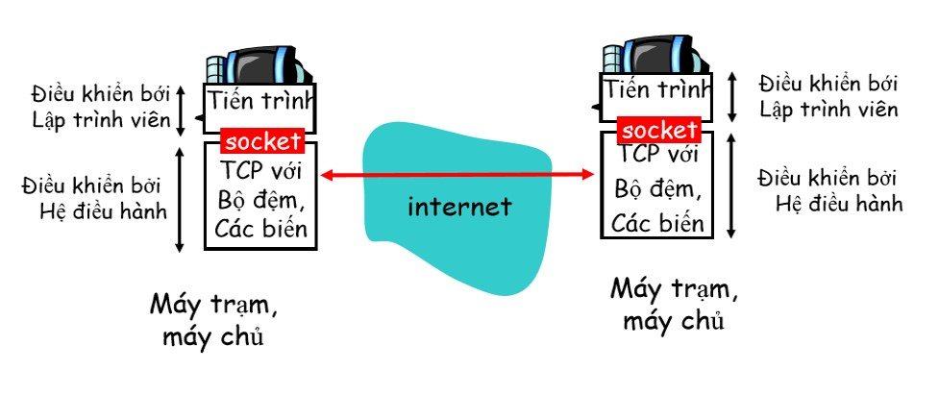

Đúng như tính chất của TCP chúng ta cần có liên kết 2 chiều trước khi server và client có thể trao đổi thông điệp với nhau.

Ban đầu, phía server tạo Socket được ràng buộc với một cổng (port number) để chờ nhận yêu cầu từ phía client.

Tiếp đến phía client yêu cầu server bằng cách tạo một Socket TCP trên máy kèm với địa chỉ IP và port number của tiến tình tương ứng trên máy server. Khi client tạo Socket, client TCP tạo liên kết với server TCP và chờ chấp nhận kết nối từ server.

TCP cung cấp dịch vụ truyền dòng tin cậy và có thứ tự giữa client và server, giữa máy chủ và máy nhận chỉ có 1 địa chỉ IP duy nhất. Thêm vào đó, mỗi thông điệp truyền đi đều có xác nhận trả về.

Sau đây là một ví dụ ứng dụng đơn giản về lập trình TCP Socket với Java.

Miêu tả ứng dụng:

* Client đọc dòng văn bản nhập từ bàn phím người dùng , gửi tới server qua Socket
* Server đọc các dòng văn bản gửi từ Socket
* Server sẽ chuyển lại dòng văn bản kèm theo “Server accepted” tới phía client qua Socket
* Client đọc dòng văn bản từ socket và in ra dòng văn bản nhận được từ server

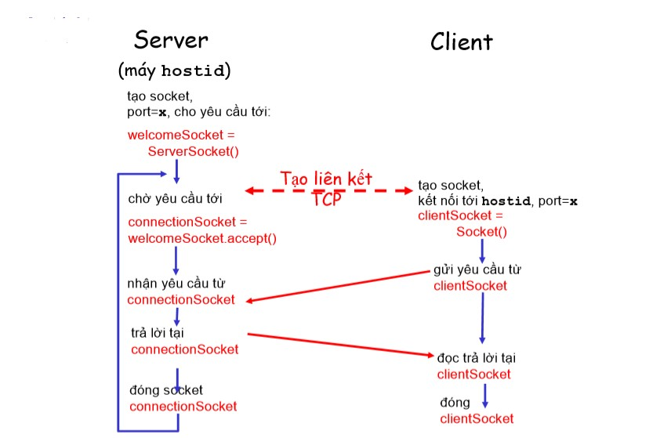

Chúng ta có thể thấy rằng mỗi phía server và client đều có 2 luồng dữ liệu, một luồng ra Socket để gửi thông điệp và một luồng vào từ Socket để nhận thông điệp, như vậy với mỗi bên mình có hai biến input và output (inFromServer, outToServer và inFromClient, outToClient).

### 1.4.3 Lời kết

Qua bài báo cáo chúng ta đã tìm hiểu khái niệm về socket cũng như cách lập trình socket với TCP trong java. Về cơ bản lập trình Socket trong các ngôn ngữ lập trình khác không có nhiều khác biệt, việc viết các chương trình giao tiếp như vậy trong nhiều ngôn ngữ khác nhau giúp các bạn luyện tập tốt hơn trong quá trình học tập. Trong bài viết có nhiều thuật ngữ, khái niệm liên quan đến mạng máy tính, nếu có cơ hội mình sẽ viết trong các bài blog tiếp theo. Cảm ơn các bạn đọc. Chúc các bạn thành công trên con đường học tập!

#### CHƯƠNG 2 :PHÂN TÍCH VÀ THIẾT KẾ

## Đặc tả bài toán:

Các trường cần một chương trình để thi trắc nghiệm để các sinh viên của mình có thể lên đó thi .Mỗi sinh viên có :SĐT,NGAYSINH,**MASV**,HOTEN .Với mỗi sinh viên sẽ có một đề thi .Mỗi đề thi có : **MADE**,CAUHOI,NOIDUNG,TRINHDO,A,B,C,D,DAP AN.

Mỗi sinh viên sẽ có một bảng điểm có :**DOT**,DIEM,NGAYTHI,BAITHI. Một sinh viên chỉ có 1 đề thi và một đề thi thì có nhiều sinh viên.Một sinh viên chỉ có 1 bảng điểm và 1 bảng điểm thì có nhiều sinh viên .

## Mô hình ERD

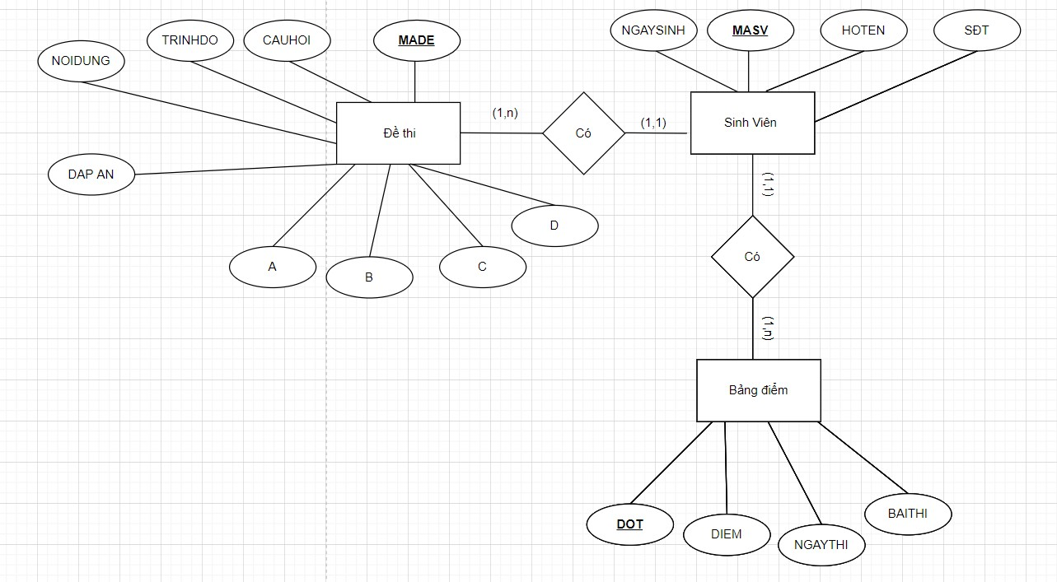

***Hình 0.1. Mô hình thực thể liên kết***

## Lược đồ quan hệ

**Đề thi** (MADE,CAUHOI,TRINHDO,CAUHOI,NOIDUNG,DAPAN)

Mỗi đề thi cần có một MADE để phân biệt các đề thi với nhau

**Sinh Viên** (MASV,MADE,NGAYSINH,HOTEN,SĐT,BANGDIEM)

Mỗi sinh viên có một MASV để phân biệt các thí sinh với nhau và một sinh viên sẽ có một MADE thi khác nhau và một DIEM khác nhau

**Bảng điểm** (DOT,DIEM,NGAYTHI,BAITHI)

Mỗi bảng điểm sẽ có một đợt thi

* 1. **Giao diện server**

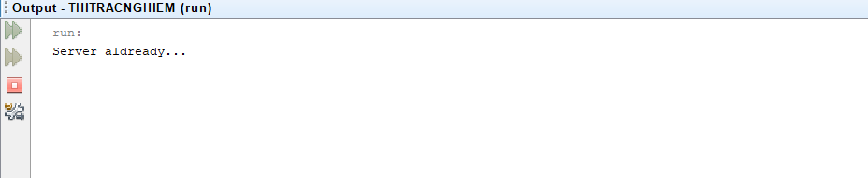

* 1. **Giao diện nhập địa chỉ và port đến server.**

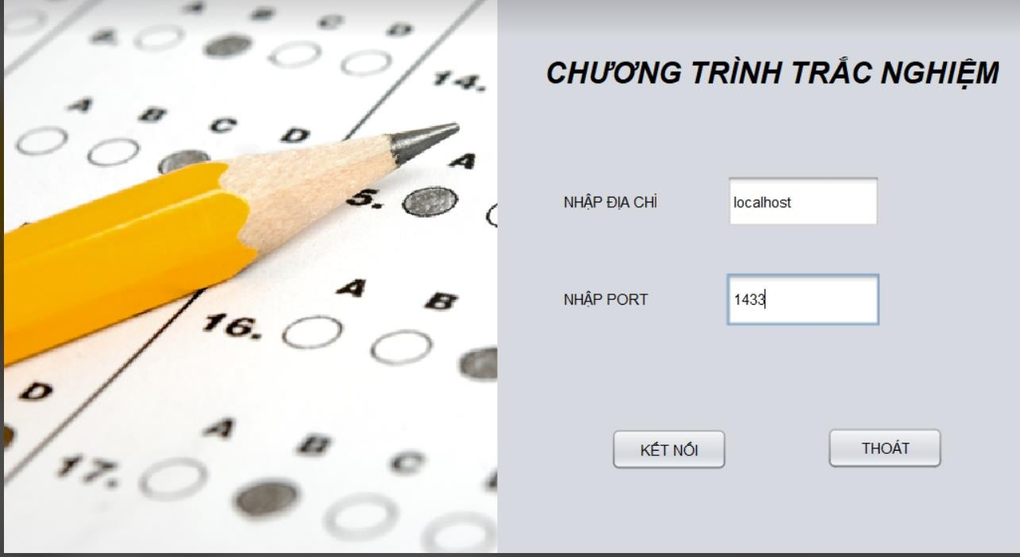

Ở đây ta nhập địa chỉ: locallhost và port là :1433 để kết nối đến server mà ta đang xài

* 1. 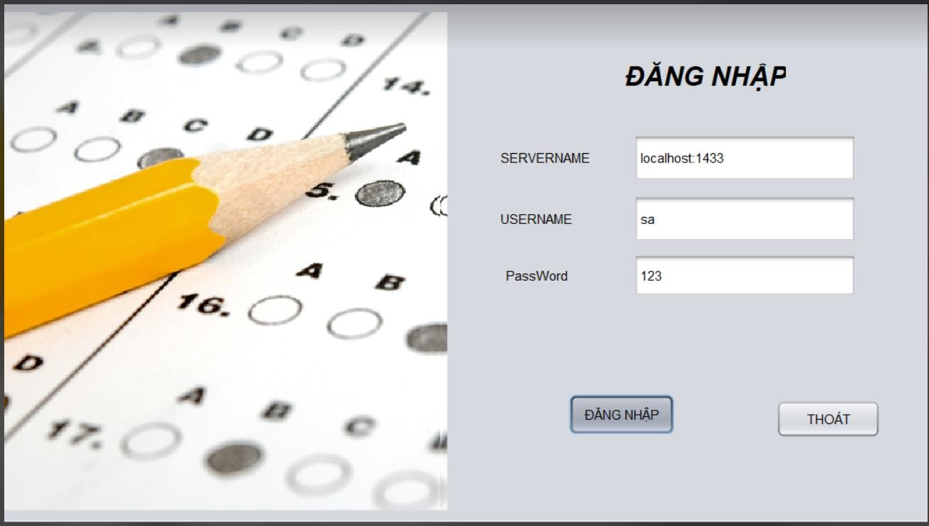**Giao diện nhập địa chỉ và port để đi đến SQL SERVER:**

Ở đây ta nhập địa chỉ: Tên của Server là :locallhos :1433 tên SQL :sa và mật khẩu là :123

* 1. **Giao diện lấy thông tin của Sinh Viên để gửi lên Server:**

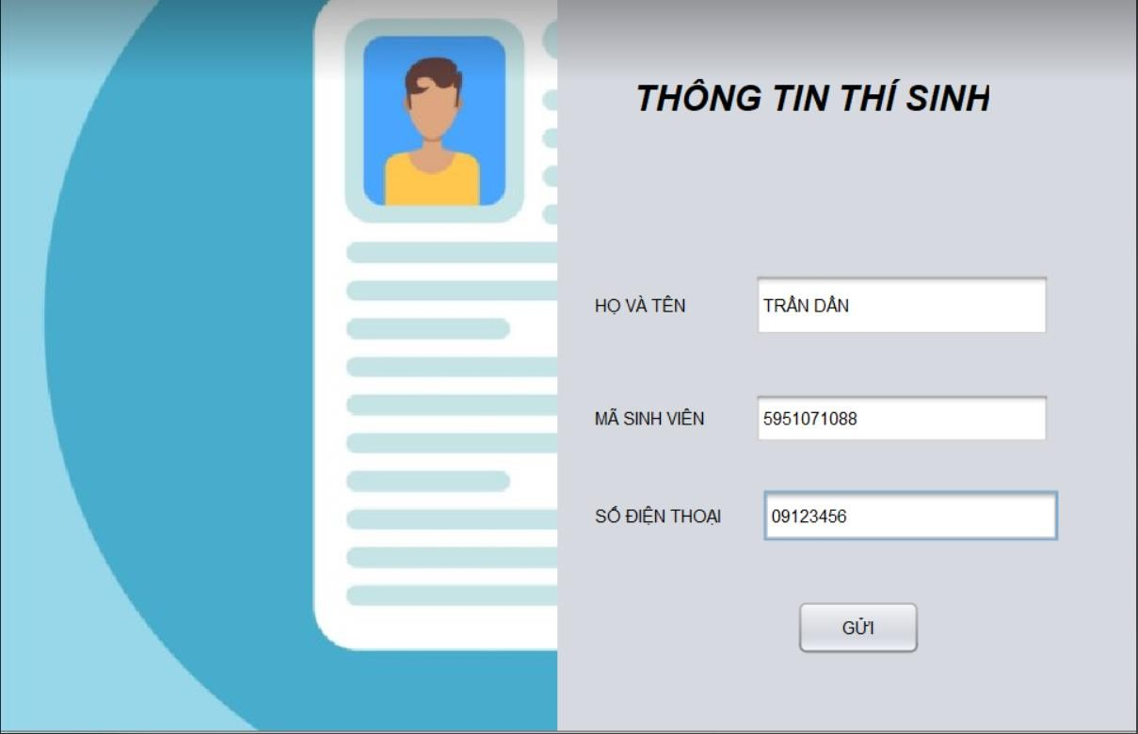

Ở đây ta nhập họ và tên ,mã sinh viên, số điện thoại để gửi lên server lấy và đưa ra đề thi

* 1. **Giao diện thi:**

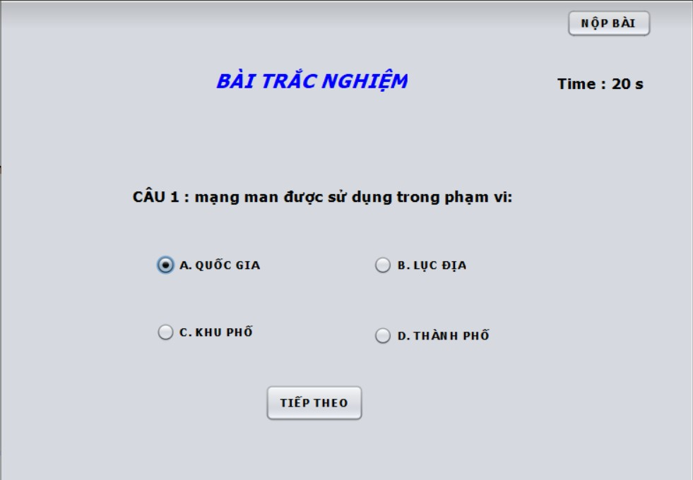

Bài thi sẽ có 40 câu và thời gian làm một câu sẽ là 30s và hình ở trên nó đã trôi qua 20s và bạn có thể nộp bài khi bạn muốn

## Giao diện kết quả:

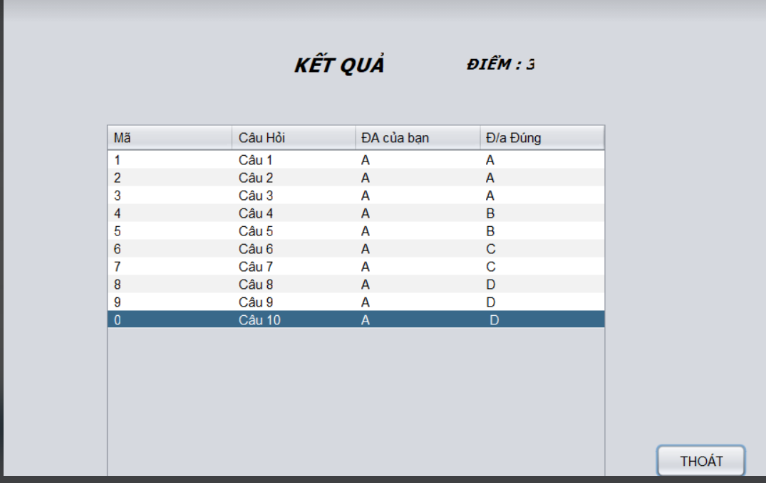

Nó sẽ hiện kết quả theo câu hỏi và đáp án đúng bên cạnh và mã đề thi

,bạn có thể thoát khi thích

# CHƯƠNG 3: KẾT LUẬN

* + - 1. **Kết quả đạt được**
* Về tri thức:

Trong suốt khoảng thời gian 2 tuần, em đã học được rất nhiều về kiến thức nền tảng, các phương pháp tìm và đọc tại liệu.

* Về ứng dụng: Xây dựng chương trình giao diện Thi trắc nghiệm áp dụng mô hình client – server theo giao thức TCP
* Về con người:

Khoảng thời gian 2 tuần là khoảng thời gian đủ để em hoàn thành tiểu luận, mặc dù cũng gặp đôi chút khó khăn. Tuy nhiên em đã hoàn thành xong bài tiểu luận được giao.

* + - 1. **Hạn chế tồn tại**

Vì thời gian thực hiện đề tài cũng như kiến thức của bản thân là có giới hạn nên vẫn còn vài thiếu sót như: giao diện chưa đẹp mắt, các phương pháp mã hoá chưa phong phú.

* + - 1. **Phân công nhiệm vụ**
* Tìm kiếm thông tin, tài liệu: Quyền 33%,Minh 33%, Lễ 34%.
* Thực thi chương trình: Quyền 34%, Minh 33%, Lễ 33%.
* Thực hiện Báo cáo Word, Power Point: Quyền 33%,Minh 34%, Lễ 33%.

## Tài liệu tham khảo

[1] Lập Trình Socket TCP : [https://codelearn.io/sharing/lap-trinh-socket-co-voi- tcpip-ava](https://codelearn.io/sharing/lap-trinh-socket-co-voi-%20tcpip-ava)

[2] Lập Trình Socket trong Java : <https://topdev.vn/blog/xay-dung-ung-dung-client-server-voi-socket-trong-java>

[3] Lập Trình Socket : <https://codelearn.io/sharing/lap-trinh-socket-co-voi-tcpip-ava>